复习题：

2. 第一步将互联网作为一个有向图，并用邻接矩阵对其进行表示。第二步将该邻接矩阵转换为超链接矩阵。第三步求解该超链接矩阵的最大特征向量。如用幂迭代法。第四步最后求得的特征向量中的值即为对应网页的pagerank值

3.

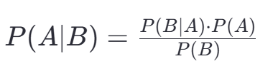

在自然语言处理中，贝叶斯定理用于语言模型、词性标注、命名实体识别等任务。

4. 一种基于随机抽样的数值计算方法，广泛应用于科学、工程、金融、统计等多个领域。它的基本原理是通过随机抽样来近似解决复杂的数学问题，特别是那些难以用解析方法求解的问题

5.梯度下降类似于从某点一直向下移动，一直走到最低点，这在人工智能中有很广泛的应用，它可以用来实现损失函数的最小化。

践习题：见JupyterNotebook